FICHE TECHNIQUE

Désignation | Mini-pinceaux
Référence | 3134139
Visuel | 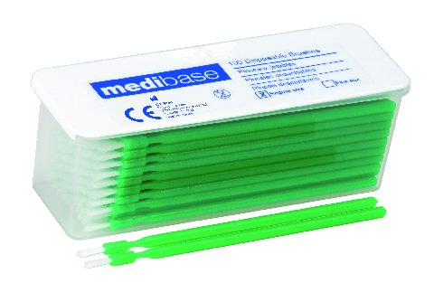
Description | Mini-pinceaux.
Caractéristiques et données techniques | – Fibres régulières pour une application parfaite.  – Longueur : 105 mm.  – Pliables pour un accès facile à toutes les zones d’application possible.  – Economique : la très grande précision des pinceaux réduit la quantité de solution à utiliser.
Packaging | Boîte de 100 pinceaux.
Durée de vie
Informations légales | Dispositif médical de classe I. Marquage CE.  Fabricant : NOVOBRUSH
Version 1.1 Mise à jour le 15/11/2022 par RG

